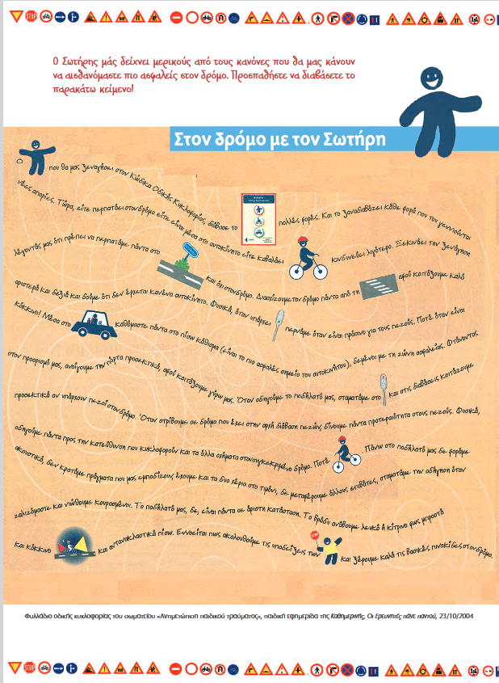
Κείμενο: | Κείμενο:
Α. Επίπεδο 1: Κείμενο και πλαίσιο επικοινωνίας | Α. Επίπεδο 1: Κείμενο και πλαίσιο επικοινωνία
Πεδίο (το θέμα):  Τόνος (σχέση κειμένου – αναγνώστη):  Τρόπος (πώς): | Πεδίο (το θέμα):  Τόνος (σχέση κειμένου – αναγνώστη):  Τρόπος (πώς):
Β. Επίπεδο 2: Το κείμενο ως γλωσσική και νοηματική δομή  Λεξιλόγιο:  Εικονόλεξα:  Γραμματική:  Συνοχή :  Συνεκτικότητα :  Οργάνωση πληροφοριών: | Β. Επίπεδο 2: Το κείμενο ως γλωσσική και νοηματική δομή  Λεξιλόγιο:  Εικονόλεξα:  Γραμματική:  Συνοχή :  Συνεκτικότητα :  Οργάνωση πληροφοριών:
Γ. Επίπεδο 3: Το κείμενο ως κοινωνική πράξη  Προθετικότητα συγγραφέα: | Γ. Επίπεδο 3: Το κείμενο ως κοινωνική πράξη  Προθετικότητα συγγραφέα:
Ύφος:  Ιδεολογικά μηνύματα:  Σχέσεις εξουσίας: | Ύφος:  Ιδεολογικά μηνύματα:  Σχέσεις εξουσίας:
Δ. Επίπεδο 4: Το κείμενο ως αντικείμενο αξιολόγησης  Αποτελεσματικότητα:  Κοινωνικοπολιτισμική λειτουργία του κειμένου:  Φωνή: | Δ. Επίπεδο 4: Το κείμενο ως αντικείμενο αξιολόγησης  Αποτελεσματικότητα:  Κοινωνικοπολιτισμική λειτουργία του κειμένου:  Φωνή:

